
หน่วยการเรียนรู้ที่ 2 ลักษณะทางกายภาพกับปรากฏการณ์ทางธรรมชาติ

แผนการจัดการเรียนรู้ที่ 67 ปรากฏการณ์พายุพัดรุนแรง
และปรากฏการณ์สึนามิ

ชั้นประถมศึกษาปีที่ 6 เวลา 1 ชั่วโมง



มาตรฐานการเรียนรู้/ตัวชี้วัด

มาตรฐานการเรียนรู้
ส 5.1 เข้าใจลักษณะของโลกทางกายภาพ และความสัมพันธ์ของสรรพสิ่งซึ่งมีผลต่อกันและกันในระบบของธรรมชาติ ใช้แผนที่และเครื่องมือทางภูมิศาสตร์ในการค้นหา วิเคราะห์
สรุป และใช้ข้อมูลภูมิสารสนเทศอย่างมีประสิทธิภาพ
ตัวชี้วัด
ส 5.1 ป.6/2 อธิบายความสัมพันธ์ระหว่างลักษณะทางกายภาพกับปรากฏการณ์ทางธรรมชาติของประเทศ

จุดประสงค์การเรียนรู้สู่ตัวชี้วัด

1. อธิบายปรากฏการณ์วาตภัยและสึนามิ (K)
2. ค้นหาคำตอบจากปรากฏการณ์วาตภัยและสึนามิ (P)
3. สนใจศึกษาเรียนรู้แสวงหาคำตอบจากปรากฏการณ์ทางธรรมชาติ (A)

สาระสำคัญ

ปรากฏการณ์ทางธรรมชาติ วาตภัยและสึนามิ เป็นปรากฏการณ์ที่สร้างความสูญเสียทรัพย์สินและชีวิตของผู้คนจำนวนมากในประเทศไทย


สาระการเรียนรู้

1.1 ปรากฏการณ์พายุพัดรุนแรง (วาตภัย)
1.2 ปรากฏการณ์คลื่นน้ำขนาดใหญ่พัดเข้าถล่มชายฝั่ง (สึนามิ)



คุณลักษณะอันพึงประสงค์

มีวินัย
ตัวชี้วัดที่ 3.1 ปฏิบัติตามข้อตกลง กฎเกณฑ์ ระเบียบ ข้อบังคับของครอบครัว โรงเรียน
และสังคม

สมรรถนะสำคัญของผู้เรียน

ความสามารถในการคิด

ชิ้นงานหรือภาระงาน (หลักฐาน ร่องรอยแสดงความรู้)


ชิ้นงานที่ 34 เรื่อง ลักษณะทางกายภาพกับปรากฏการณ์ทางธรรมชาติ

คำถามท้าทาย

ถ้าเกิดภัยจากปรากฏการณ์ทางธรรมชาติเฉพาะหน้า นักเรียนจะแก้ไขสถานการณ์อย่างไร

การจัดกิจกรรมการเรียนรู้

1. ครูและนักเรียนร่วมกันสนทนาเกี่ยวกับปรากฏการณ์ทางธรรมชาติเรื่องพายุ แล้วให้นักเรียนร่วมกันแสดงความคิดเห็น โดยครูใช้คำถาม ดังนี้
ลมเป็นปรากฏการณ์ทางธรรมชาติที่เกิดขึ้นได้อย่างไร (ตัวอย่างคำตอบ เกิดจาก
ความกดอากาศที่แตกต่างกัน)

ความกดอากาศเกิดจากอะไร (ตัวอย่างคำตอบ เกิดจากในบรรยากาศที่มีอุณหภูมิที่
แตกต่างกัน ระหว่างความร้อนกับความเย็นจะทำให้เกิดการเคลื่อนตัวของอากาศที่วิ่งเข้าหากัน แล้วเกิดลมพัด)
ความกดอากาศหรือการเคลื่อนตัวของอากาศส่งผลให้เกิดปรากฏการณ์ใด
ทางธรรมชาติ (ตัวอย่างคำตอบ ลมพัด และลมพายุ)
2. ให้นักเรียนร่วมกันศึกษา เกี่ยวกับปรากฏการณ์พายุพัดรุนแรง (วาตภัย) แล้วให้นักเรียนร่วมกันแสดงความคิดเห็น โดยครูใช้คำถาม ดังนี้
ประเทศไทยตั้งอยู่ในเขตร้อนชื้นส่งผลให้เกิดลมพายุประเภทใดบ้าง (ครูสรุป
คำตอบของนักเรียนเป็นแผนภาพ ดังนี้)
ตัวอย่างแผนภาพ

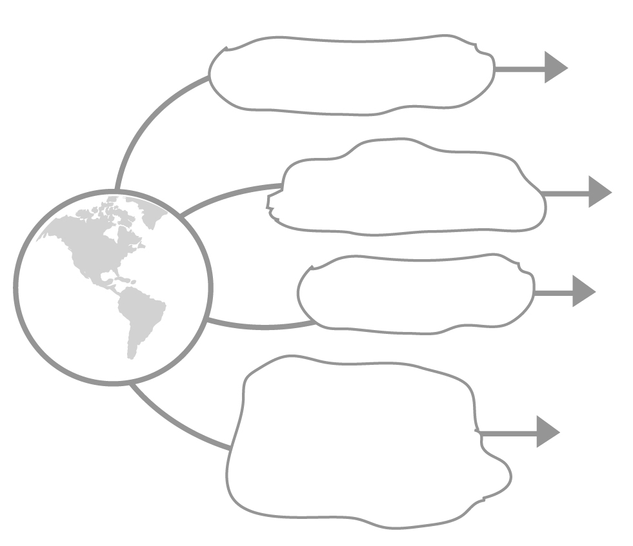
ลมพายุ
พายุดีเปรสชัน
ความเร็วลม 61 กิโลเมตร/ชั่วโมง
ความเร็วลม 118 กิโลเมตร/ชั่วโมง

ความเร็วลม 62-117 กิโลเมตร/ชั่วโมง
พายุโซนร้อน
พายุไต้ฝุ่น

ความเร็วลมมากกว่า 118 กิโลเมตร/ชั่วโมง
เป็นพายุมหาวาตภัยทำลายชีวิตและ
ทรัพย์สินของผู้คนจำนวนมหาศาล

พายุไต้ฝุ่นเกย์
พายุไต้ฝุ่นนากีส

จากนั้นครูใช้คำถามให้นักเรียนร่วมกันแสดงความคิดเห็น ดังนี้
พายุลูกใดที่สร้างความสูญเสียชีวิตและทรัพย์สินของประเทศไทยเป็นจำนวนมาก
และเกิดใน พ.ศ. ใด (พายุไต้ฝุ่นเกย์ เป็นพายุที่เกิดเพียงลูกเดียวในรอบ 52 ปี พัดผ่านประเทศไทยที่จังหวัดชุมพร เมื่อ พ.ศ. 2532 มีประชาชนเสียชีวิตกว่า 600 คน)
พายุไต้ฝุ่นชนิดใดที่เกิดขึ้นในมหาสมุทรอินเดียพัดผ่านเข้าประเทศพม่าทำให้มีคนเสียชีวิตเกือบหนึ่งแสนคน (พายุนากีส)
3. ให้นักเรียนร่วมกันศึกษาปรากฏการณ์คลื่นน้ำขนาดใหญ่พัดเข้าถล่มชายฝั่ง (สึนามิ)
ให้นักเรียนร่วมกันแสดงความคิดเห็น โดยครูใช้คำถาม ดังนี้
ลักษณะทางกายภาพแบบใดที่ทำให้เกิดสึนามิ
การป้องกันภัยจากสึนามิ
สึนามิเกิดขึ้นครั้งแรกในประเทศไทยที่บริเวณใด ปีใด
ครูให้นักเรียนช่วยกันตอบคำถามแล้วสรุปคำตอบบันทึกเป็นแผนภาพ ดังนี้
ตัวอย่างแผนภาพ

ภูเขาไฟปะทุรุนแรงในทะเล
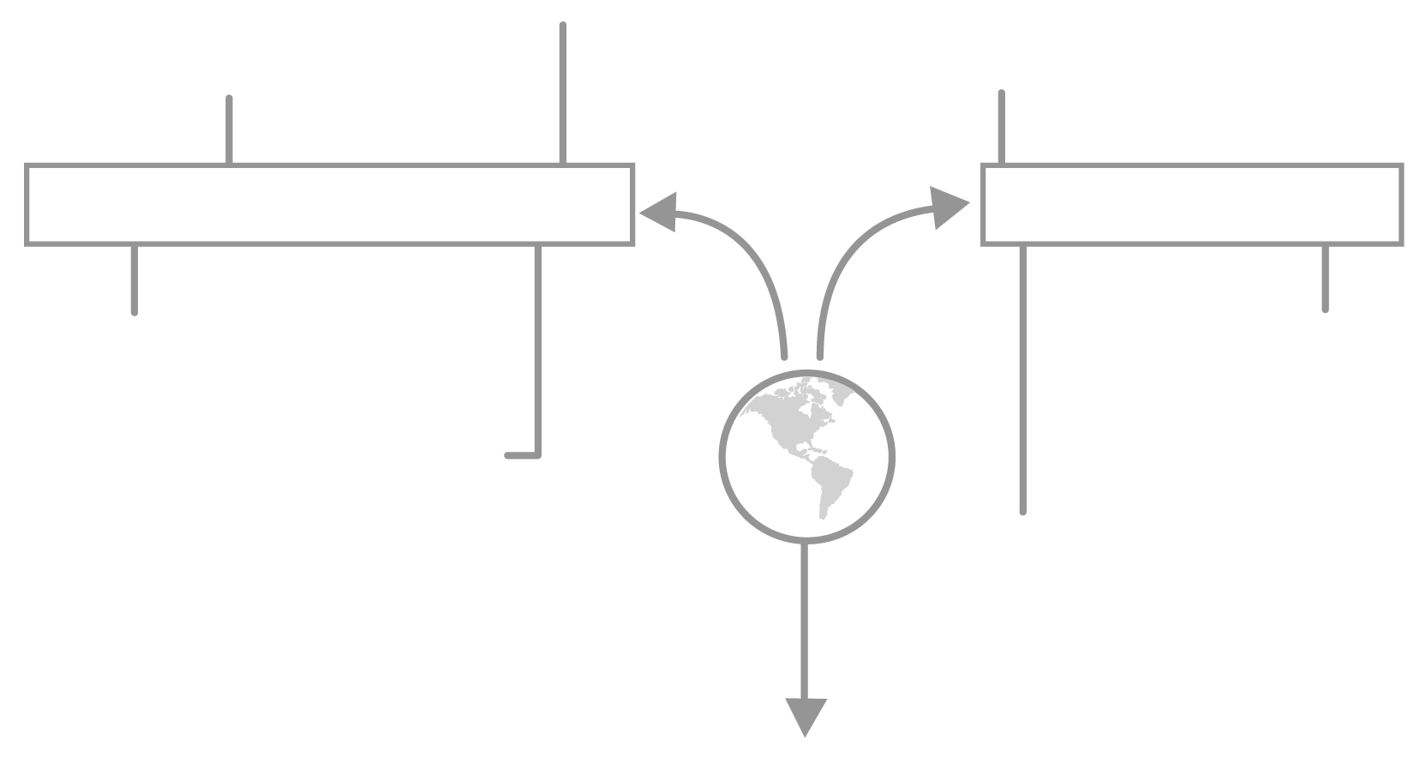
แผ่นดินไหวรุนแรงที่ศูนย์กลางใต้ทะเล
ฟังคำเตือนจากกรมอุตุนิยมวิทยา

ลักษณะทางกายภาพที่ทำให้เกิดสึนามิ
การป้องกันภัยจากสึนามิ
เกิดการทรุดตัวของพื้นดินขนาดใหญ่ใต้ทะเล
สังเกตความผิดปกติ
ของการขึ้น-ลงน้ำทะเล

การพุ่งชนของอุกกาบาตในทะเล
สึนามิ
สังเกตอาการของสัตว์ที่มีพฤติกรรมผิดปกติ

คลื่นยักษ์สึนามิ ซัดเข้าถล่มชายหาดป่าตอง จังหวัดภูเก็ต ปี 2547
มีชาวไทยและนักท่องเที่ยวต่างประเทศเสียชีวิตมากกว่า 4,000 คน

ให้ครูนำภาพหรือสถานการณ์ข่าวสึนามิมาประกอบคำอธิบาย
4. ให้นักเรียนและครูร่วมกันสรุปความรู้ ดังนี้
ปรากฏการณ์ทางธรรมชาติ วาตภัย และสึนามิ เป็นปรากฏการณ์ที่สร้างความสูญเสียแก่ชีวิต และทรัพย์สินของผู้คนเป็นจำนวนมาก
5. ให้นักเรียนร่วมกันแสดงความคิดเห็น โดยครูใช้คำถามท้าทาย ดังนี้
ถ้าเกิดภัยจากปรากฏการณ์ทางธรรมชาติเฉพาะหน้า นักเรียนจะแก้ไขสถานการณ์
อย่างไร
6. ให้นักเรียนทำชิ้นงานที่ 34 เรื่อง ลักษณะทางกายภาพกับปรากฏการณ์ทางธรรมชาติ


การจัดบรรยากาศเชิงบวก

ครูให้นักเรียนร่วมกันศึกษาปรากฏการณ์ทางธรรมชาติ และร่วมกันหาคำตอบและแสดงความคิดเห็นสรุปความรู้บันทึกเป็นแผนภาพ

สื่อการเรียนรู้

- ภาพ หรือข่าวสถานการณ์สึนามิ
- ชิ้นงานที่ 34 เรื่อง ลักษณะทางกายภาพกับปรากฏการณ์ทางธรรมชาติ

การวัดและประเมินผลการเรียนรู้

1. วิธีการวัดและประเมินผล
1.1 สังเกตพฤติกรรมของนักเรียนในการเข้าร่วมกิจกรรม
1.2 ตรวจชิ้นงานที่ 34
2. เครื่องมือ
- แบบสังเกตพฤติกรรมการเข้าร่วมกิจกรรม
3. เกณฑ์การประเมิน
- การประเมินพฤติกรรมการเข้าร่วมกิจกรรม
ผ่านตั้งแต่ 2 รายการ ถือว่า ผ่าน
ผ่าน 1 รายการ ถือว่า ไม่ผ่าน


การประเมินผลตามสภาพจริง (Rubrics)

การประเมินชิ้นงานที่ 34 ให้ผู้สอนพิจารณาจากเกณฑ์การประเมินผลตามสภาพจริง (Rubrics)
เรื่อง ลักษณะทางกายภาพกับปรากฏการณ์ทางธรรมชาติ

เกณฑ์การประเมิน | ระดับคะแนน
เกณฑ์การประเมิน | 4 | 3 | 2 | 1
เลือกปรากฏการณ์ทางธรรมชาติมา  1 อย่าง เขียนอธิบายหรือสรุป | เลือกปรากฏการณ์ทางธรรมชาติมา  1 อย่าง เขียนอธิบายหรือสรุป ได้สัมพันธ์กันมีการเชื่อมโยงให้เห็นภาพโดยรวมแสดงให้เห็นถึงความสัมพันธ์กับตนเองและผู้อื่น | เลือกปรากฏการณ์ทางธรรมชาติมา  1 อย่าง เขียนอธิบายหรือสรุปได้ มีการจำแนกข้อมูล แสดงให้เห็นถึงความสัมพันธ์กับตนเองอย่างเป็นเหตุเป็นผล | เลือกปรากฏการณ์ทางธรรมชาติมา  1 อย่าง เขียนอธิบายหรือสรุปได้สอดคล้องกับข้อมูล  มีการเขียน  ขยายความหรือยกตัวอย่างเพิ่มเติมให้เข้าใจง่าย | เลือกปรากฏการณ์ทางธรรมชาติมา  1 อย่าง เขียนอธิบายหรือสรุปได้ แต่ยังไม่สอดคล้องกับข้อมูลเขียนตามข้อมูลที่อ่าน ไม่มีการอธิบายเพิ่มเติม

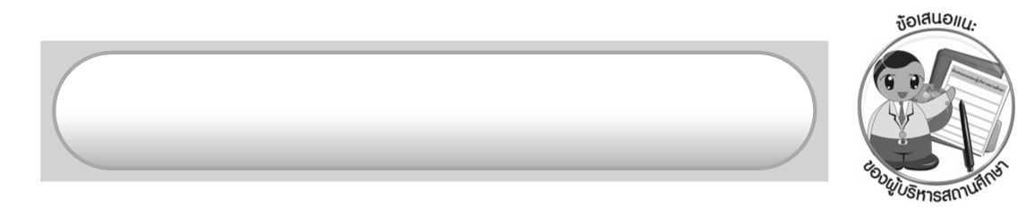
ข้อเสนอแนะของผู้บริหารสถานศึกษา

______________________________________________________________________________
______________________________________________________________________________
______________________________________________________________________________
______________________________________________________________________________
______________________________________________________________________________
______________________________________________________________________________
______________________________________________________________________________
______________________________________________________________________________
______________________________________________________________________________
______________________________________________________________________________
______________________________________________________________________________
______________________________________________________________________________
______________________________________________________________________________
______________________________________________________________________________
______________________________________________________________________________
______________________________________________________________________________
______________________________________________________________________________
______________________________________________________________________________
______________________________________________________________________________
______________________________________________________________________________
______________________________________________________________________________
______________________________________________________________________________
______________________________________________________________________________
______________________________________________________________________________

ลงชื่อ_________________________ (ผู้บริหารสถานศึกษา)
(_________________________)
________/________/_______

บันทึกหลังการสอน

ผลการจัดการเรียนการสอน

______________________________________________________________________________
______________________________________________________________________________
______________________________________________________________________________
______________________________________________________________________________
______________________________________________________________________________
______________________________________________________________________________

ปัญหา/อุปสรรค

______________________________________________________________________________
______________________________________________________________________________
______________________________________________________________________________
______________________________________________________________________________
______________________________________________________________________________
______________________________________________________________________________

แนวทางแก้ไข

______________________________________________________________________________
______________________________________________________________________________
______________________________________________________________________________
______________________________________________________________________________
______________________________________________________________________________
______________________________________________________________________________

ลงชื่อ_____________________________ (ผู้บันทึก)
(____________________________)
_________/__________/____

